**适合学科前沿讲座类课程的教学与考核方式探索**

-以《食品专题讲座》为例

张 翼

（广东海洋大学食品科技学院，广东 湛江 524088）

[摘 要] 学科前沿讲座类课程可以在学科主干课基础上提升学生科学思维、拓宽其学术视野、启发未来工作深造兴趣点，对于每个专业都很重要，但这类讲座课程一般组织实施难度较大、学生学习效果不易保障。本文以本校《食品专题讲座》课程的沿革为例，介绍了本课程的课程目标与知识体系设置、教学组织实施、课程思政融入、适应工程教育专业认证的多环节考核方式改革，考核结果和调查问卷显示的较好教学成效，以及未来进一步的改进方向。本文对于其他专业的类似讲座课程的教学具有一定参考价值。

[关键词] 前沿讲座；食品科学；教学组织；考核方式；能力培养

[基金项目] 2024年广东海洋大学发展性项目“国家一流专业-食品科学与工程”（570320017）；2020年度广东海洋大学南海学者计划项目“南海杰出学者”（JCXZ201905），2022年度广东海洋大学研究生教育创新计划项目“研究生示范课程海洋天然产物化学”（202232）。

[作者简介]张翼（1978-），男，湖北蕲春人，博士，广东海洋大学食品科技学院教授，主要从事海洋药物与功能食品化学研究。

[中图分类号]Q629 [文献标识码]A [文章编号] [收稿日期] 2024-03-20

大学教育的根本目的在于塑造具有良好综合素养、合理知识体系和独立学习思考能力的人，能够在相关专业领域内通过终身学习来分析解决工作中的复杂问题。因此学生在学习通识课程、专业基础课程的基础上，一定要对本专业相关的科研、生产领域的前沿领域、研究进展和工作方法有宽广前瞻的视野，以拓宽自己的学术视野、提升科学思维能力，并为未来的就业创业、学习深造找到感兴趣的方向；而学科前沿类的讲座课程正是最贴合此职能的课程。不同的专业都开设有此类课程，组织专家型的学者授课，但这类讲座课程存在的常见问题就是课程组织形式较松散，学生学习效果难以保障和考察[1-5]。

广东海洋大学濒临南海，本校食品科学与工程专业是国家级一流专业建设点、国家级特色专业，其本科培养方案中很早就设置有《食品专题讲座》课程，目前课程开设于第6学期，共16学时、1学分，属于学科专业拓展课。课程基于食品微生物学、食品保藏原理和食品化学等专业教育核心课，通过以系列讲座或报告的形式向学生传播食品科学相关各领域的国内外现状、最新的前沿知识、科研方法和发展趋势，为其今后继续深造或选择本专业领域内感兴趣的工作奠定基础。本课程也曾经存在课程组织松散、考核方式和学生学习效果欠佳的问题，几年来经过持续改进，达到了较好的教学效果，详如本文所述。

**一、教学探索**

（一）课程目标和知识体系

基于人才培养方案中本课程参与支撑的毕业要求“沟通：了解专业领域的国际发展趋势、研究热点，理解和尊重世界不同文化的差异性和多样性”和课程的性质，确定了两个课程目标：目标1（知识与能力目标）：了解食品科学与工程领域的国内外研究概况、前沿领域和发展趋势，能够根据课堂讲授内容，结合文献查阅，对感兴趣领域国内外科学文献进行阅读总结分析，进而提出自己的观点。目标2（素质目标）：培养探索求知的科学精神、主动学习和交流探讨前沿问题的能力。

为达到课程目标涉及的知识性内容，结合本专业所在的海洋与热带果蔬特色食品学科和服务产业领域的特点，我们每年选取8个专题，如海洋生物活性物质与功能食品的研究进展、蛋白质科学研究进展、食品安全与营养评价的现状与发展趋势、食品加工新技术研究进展、水产品生产加工现状与发展趋势、果蔬生产加工现状与发展趋势、食品工程装备现状与发展、水产品保活运输技术现状与发展等领域的内容，组织本专业在相关领域里具有较高深学术造诣和社会服务成绩的教授、副教授或博士授课，另外每年根据实际情况也可调整加入发酵食品、乳品、蛋品、粮油、肉品等专题，但都是围绕食品产业链“海洋/陆地—实验室—工厂—流通”的全过程。

（二）教学方式

为了更有序规范的教学及达到课程目标中的能力素质性要求，我们采用了课程组管理模式，将网络信息手段运用到教学管理、教学实施和学习环节。

食品专题讲座课程组由系主任担任课程召集人，负责课程教学内容的选择、课程安排，并在第一次课自己轮值授课之前，先向学生介绍整个课程的目标、教学内容以及学习考核方式。课程组授课教师通过线下会议或者课程QQ群进行日常的教学提醒、教学经验交流和研讨，保证课程有序、规范和合理的进行。

课程采用了超星学习通平台线上线下结合的教学模式，教师的课件、拓展阅读文献和视频资料均上传平台供学生预习和复习自学，同时通过学习通进行考勤，这特别适合多个大班选课、人数众多的情况。每次讲座，教师在线下课堂结合自己的科研生产实践经验，精心制作课件，在课堂上采用图文与视频结合的生动方式讲授课程内容，并穿插有学习通的互动、启发学生思考，每次课都留有数道客观题为主的小测验以及时检验学生学习效果。

对于某一个领域，2学时的讲座授课当然是不足以较完整全面的介绍其现状、进展和趋势的，为了培养学生的探索精神和主动学习能力，授之以渔，课程组还要求每位老师在完成授课后，要发布3个左右的讨论话题，让学生自由发表见解，并且要求学生根据授课内容，自选国内外文献，完成一篇200~300字的阅读总结和心得体会。鼓励学生主动探索，而非被动接受知识。

另外，食品作为一个关系国计民生的基础性行业，从业人员的思想道德素质关系到每一位国民的健康，因此在每次讲座中，教师都会自然融入相关的课程思政内容，如我国海洋药物与功能食品行业发展的现状与国际地位、我国水产食品行业的国际地位、食品安全领域存在的问题、食品人在“健康中国2030”国家战略中该有的作为等等，让学生增强民族自豪感并更有职业担当。

（三）考核方式

作为一门讲座课程，合适的考核方式一直是困扰这门课程的痛点，因为这门课程涉及到太多的知识领域，学生靠死记硬背去完成闭卷考试、负担太重，可行性太低，而且也背离了培养学生主动学习能力的初衷，为了建立合理的考核方式以取得更好的学习成效，我们进行了多年的探索。

最初的考核方式是采用期末开卷写课程学习心得作为所有成绩评定的依据，这虽然在考核环节能发挥学生积极性，但因为学生个人差异，很容易出现考核材料质量参差不齐、成绩评价容易主观化的问题，而且容易导致学生平时课堂涣散、专注度低，学习质量很难保障。

后来，我们改用了写作课程论文的考核形式，由教师团队提出建议的论文选题清单，学生参考此清单选题，也可自主命题，写作一份规范的综述论文，然后教师根据学生选题与自己讲授内容的相关性分工评阅，从完整充实性、格式规范性、中英文摘要质量、系统性与逻辑性以及语言流畅和规范性五个方面进行评分。这种考核方式虽然比较规范，但实施过程中发现操作较为复杂，管理工作量大，而且关键是这种考核体现更多的是写作能力，与本课程课程目标希望达到的知识、能力和素养要求仍然存在一定的偏差。

最后，教师团队经过多次研讨，最终确立了以课堂总体表现为辅、线上-线下学习环节为主的考核方式。考勤不计入考试成绩，但三次缺课取消考试资格；课堂总体表现（9%）（包括纪律表现、学习状态（课堂互动、问卷））；线下课堂-超星学习通学习（91%）：其中平时随堂小测验占28%，课程讨论话题的交流参与占12%，课后文献阅读体会小结占42% （取8次课文献阅读作业的平均评分，每次授课教师人工评阅，考察文献出处信息完整性、文献内容总结清晰完整性和个人读后心得收获或评价三个方面给出评分），课件及自学素材学习占9%。 这样大部分的成绩都可由超星平台自动计分，通过学习通的提醒功能也能督促学生及时完成学习任务。学生也非常明确所有的成绩均由平时学习环节产生，这就能鼓励或鞭策他们发挥主动学习精神并积极探索、讨论。

通过这种考核方式，也能很好的将课程目标的达成情况与各学习环节关联，有利于计算课程目标达成度（表1），评价课程教学的效果，以利于持续改进。最终成绩计算也由学习通平台自动计算得到，整个课程的管理变得非常轻松。

表1 课程教学活动与成绩考核权重表

|  |  |  |  |  |  |  |  |
| --- | --- | --- | --- | --- | --- | --- | --- |
| **序号** | **教学活动（考核项）** | **Kij** | **支撑课程目标** | **观测点** | **权重**  **系数** | **总成绩**  **占比** | **单项**  **分配分** |
| 1 | 课堂总体表现 | K21 | 目标2 | 课堂总体表现 | 0.3 | 0.09 | 100 |
| 2 | 课程讨论交流参与 | K22 | 目标2 | 课程讨论交流参与 | 0.4 | 0.12 | 100 |
| 3 | 平时测验 | K13 | 目标1 | 平时测验 | 0.4 | 0.28 | 100 |
| 4 | 教学素材自学 | K24 | 目标2 | 课件等教学素材自学 | 0.3 | 0.09 | 100 |
| 5 | 课后文献阅读总结 | K15 | 目标1 | 课后文献阅读总结 | 0.6 | 0.42 | 100 |
| 课程目标 | | K1 | 目标1 |  | 0.7 |  |  |
| K2 | 目标2 |  | 0.3 |  |  |

学生某个课程教学目标达成度计算如下：

第i课程目标达成度GDi = Ʃ（Kij×（考核项j在第i目标点个人实际得分值/该考核项j在第i目标点分配分数））

课程整体目标达成度GD = Ʃ（Ki×GDi）

课程整体目标达成度乘以100即为该学生的课程成绩。

对班级全部同学的课程目标或课程达成度平均值也可以得到班级课程目标或课程达成度。

**二、教学成效**

经过上述教学和考核方式的改革之后，本课程取得了较好的教学成效和教师、学生的好评。

以最近一期大班教学为例，选课人数153人，经统计计算，课程目标1的达成度平均达成度达到0.73，课程目标2的达到0.85，课程总目标达到0.77；对最近一期小班教学（卓越班），这三个达成度分别达到0.78、0.96和0.84。对小班教学还进行了匿名问卷调查，结果显示学生自评的这三个目标达成程度在很好以上的分别达到了93.33%、93.33%和90%（图1）。教师也普遍认为这种考核方式比较合理。

从达成度来看，小班卓越班教学效果优于大班教学，但大班的课程总目标达成度也达到了0.77。相对短板在于课程目标1，说明学生对于主动学习能力和探索精神表现较好，但在平时小测验和文献阅读等对所讲内容掌握牢固度和深度方面还有待加强。

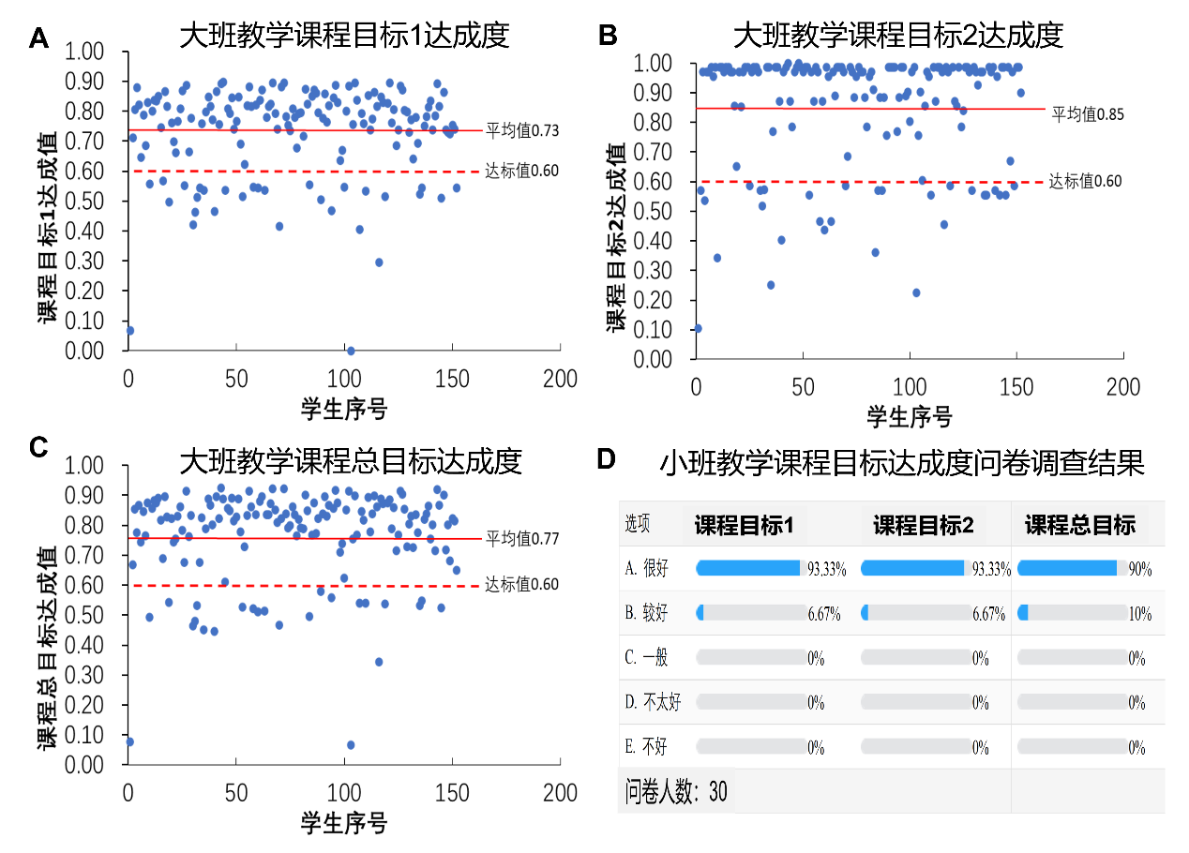

图1《食品专题讲座》课程目标达成度的统计计算法和调查问卷结果

**三、小结**

通过多年来的不断探索，《食品专题讲座》课程的管理组织、教学实施和考核方式不断优化，日趋合理，网络信息化手段和课程思政更深层次的融入日常教学，学生更加重视日常学习环节，主动学习和探索求知的能力不断增强，取得了总体较好的教学成效。教学团队也认识到课程教学仍存在不足之处，如如何加强课堂管理、取得更好的课堂学习效果，提高课后作业的完成质量，这些还有待继续探索改进。综上所述，本课程在学科前沿类课程的教学和考核方面进行了积极的探索，可为同类课程的教学提供参考。

**参考文献**

黄妙芬,朱旭东,邢旭峰,等. 基于OBE理念的前沿讲座课程教学探索[J]. 长春师范大学学报（自然科学版）,2021,40(3):151-154.

孟瑜,张艳丽,张秀萍. "材料科学前沿讲座"课程教学改革探索与实践[J]. 科技与创新,2021(16):88-89.

雷学文,许成祥,廖宜顺. 土木工程学科前沿讲座课程教学模式研究[J]. 大学教育,2023(5):47-49.

于庆才,苗永美,汪雁. 学术讲座式教学在学科前沿进展课程中的应用探讨[J]. 创新创业理论研究与实践,2023,6(9):140-143.

于庆才,苗永美,汪雁. 学术讲座式教学在学科前沿进展课程中的应用探讨[J]. 创新创业理论研究与实践,2023,6(9):140-143.

The Exploration of Teaching and Evaluation Ways for Subject Frontier-type Seminar Courses: Taking ‘Specialized Seminars on Food Science’ as Example

ZHANG Yi

(College of Food Science and Technology, Guangdong Ocean University, Zhanjiang, Guangdong 524088, China)

Abstract: Subject frontiers-type seminar courses can elevate the students’ scientific thinking, broaden their academic perspective, and inspire their interests for future job career or further study based on the main specialized courses. Thus, they are important for each subject; however, such type of seminar courses are usually difficult to organize and learning efficiency is not easy to ensure. In this paper, the reformation of ‘Specialized Seminar on Food Sciences’ was taken as an example to introduce the setting of course aims and knowledge system of the course, the organization of teaching, the integration of ideological and political education, and reforms on multi-link evaluation suitable for engineering education accreditation system. The evaluation results and questionnaire survey reflected good teaching and learning efficiency and pointed out further directions for improvement. This paper is valuable as a reference for the teaching of similar seminar courses for other subjects.

Keywords: frontier seminar; food science; teaching organizing; evaluation approach; cultivation of capability